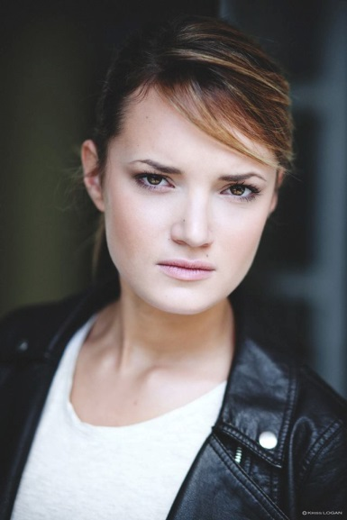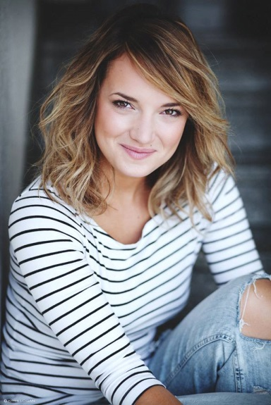

Stéphanie Schlesser, 24 éves, Belgiumban született, édesanyja magyar, édesapja luxemburgi származású. Már nagyon fiatalon főszerepeket kapott gyermekmusicalekben.

18 évesen költözött Párizsba, mivel felvételt nyert az exkluzív Nemzetközi Musical Akadémiára (AICOM), ahol évfolyamelsőként diplomázott. Jelenleg, két szerződés között, énektanárként is dolgozik az Akadémián.

A diploma megszerzése után azonnal leszerződtették a "Párizsi Notre-Dame" című francia musical ázsiai turnéjára "Fleur de Lys" szerepére. A féléves turné alatt közel 100-szor játszotta ezt a szerepet, és bejárta Dél-Koreát, Tajvant és Libanont.

A következő felkérés a "Rómeó és Júlia" musical volt, amelyben "Júliát" játszotta ismét Dél-Koreában és Kínában.

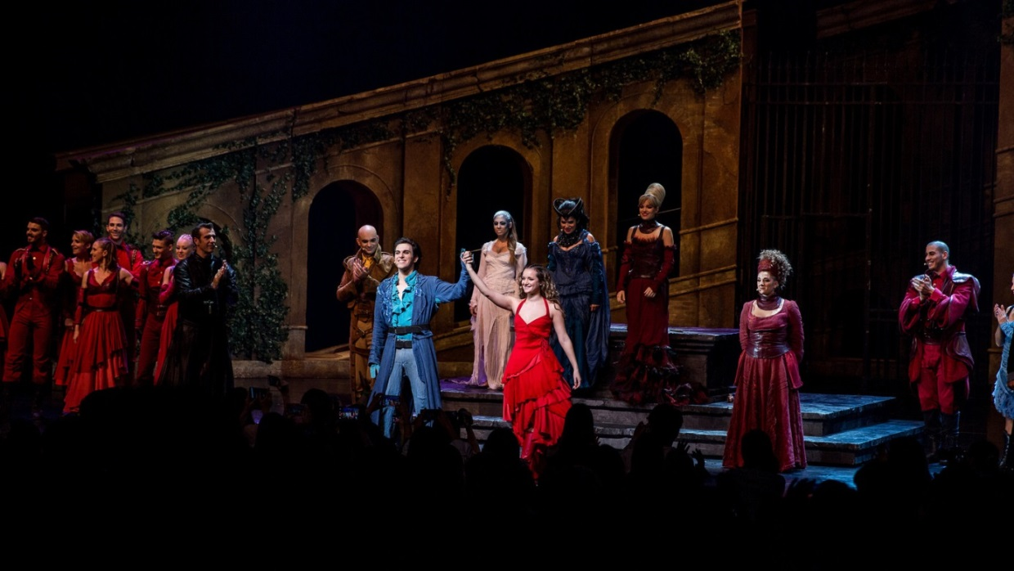

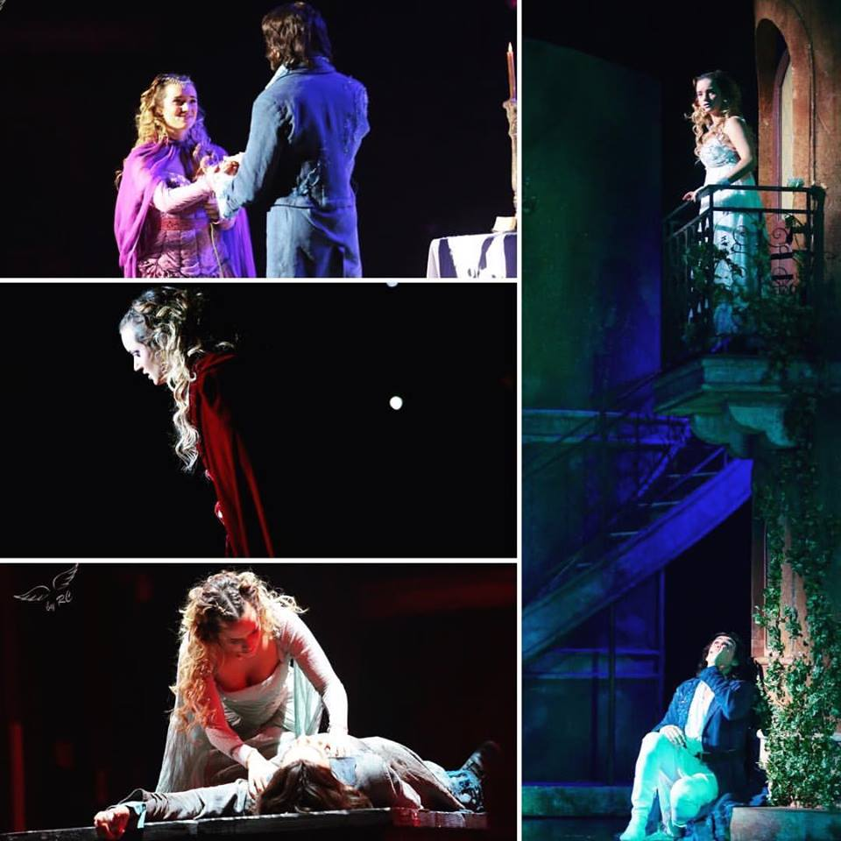

Párizsba visszatérve a "Madiba" című, Nelson Mandela életéről szóló musicalben lépett fel.
Ezután a "Jégkirálynő" című Disney musical főszerepét, "Annát" játszotta Martinique szigetén, majd Guadeloupe szigetén az "Oroszlánkirály" és az "Apáca-show" musicalekben lépett színpadra.

Mindemellett több Disney rajzfilm francia nyelvű énekhangja is.

A magyar közönségnek 2015-ben mutatkozott be először, amikor a "Sing Sing Sing" című musicalben lépett fel Székesfehérváron. Azota is rendszeres vendége orszàgszerte ennek a sikeres musical vàlogatàsnak.
2017 és 2018-ban Stéphanie az "Aida" című Elton John musical címszerepét játsza nagy sikerrel a Fertőrákosi Barlangszínházban és a soproni Petöfi szinhàzban.

Az Aida sikere további lehetőségeket hozott, és a jászberényi Malomszínházban tartott önálló estet "Zenés önéletrajz" címmel.

Ezt követte a "We Will Rock You" című Queen dalokból álló musical budapesti ősbemutatójának női főszerepe „Scaramouche”.

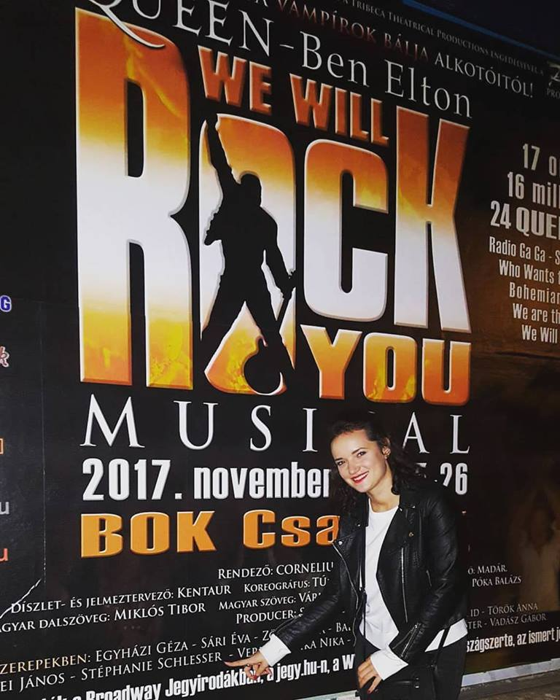

Stéphanie megtiszteltetésnek érzi, hogy önàllo estjével Strasbourgban is felléphet és szeretettel vàr mindenkit, akik szivesen kalandoznànak vele egy oràcskàt a musicalek mesés vilàgàban.

